МИНИСТЕРСТВО ОБРАЗОВАНИЯ РОССИЙСКОЙ ФЕДЕРАЦИИ
Федеральное государственное автономное образовательное
учреждение высшего образования
«ЮЖНЫЙ ФЕДЕРАЛЬНЫЙ УНИВЕРСИТЕТ»
ИНСТИТУТ ВЫСОКИХ ТЕХНОЛОГИЙ И ПЬЕЗОТЕХНИКИ
Кафедра прикладной информатики и инноватики

Пояснительная записка
к курсовой работе
на тему
«Сервис учена оплаты занятий для учреждений дополнительного образования»

Выполнила студентка группы 4.6:
Мегеря М.Д.

Проверил:
Жмайлов Б.Б.

Ростов-на-Дону
2021

1. Техническое задание
Создать сервис учета оплаты занятий для учреждения доплонительного образования
Возможности Администратора:
- Создание, изменение и удаление учебных групп, учеников и родителей
- Начисление и списание задолженности у родителей по оплате занятий
Возможности преподавателя:
- Просмотр всех учебных групп
- Выставление посещаемости учеников

2.1 Диаграмма вариантов использования администратором.
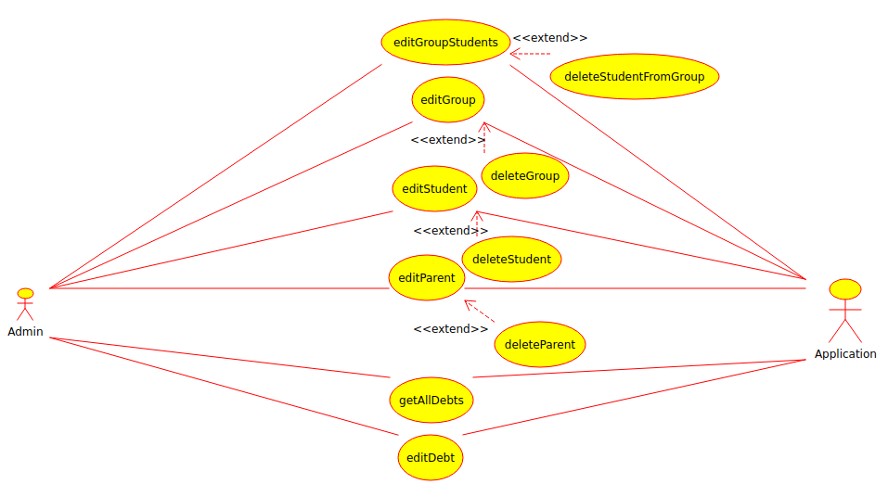
2.2 Таблица детализации вариантов использования

Вариант использования | Описание
editGroupStudents | Изменение списка учащихся в группе  Расширяющий метод deleteStudentFromGroup будет вызван в случае установки флага isDelete = true  Входные данные:  long groupId, long studentId, boolean isDelete  Выходные данные:  boolean isGroupStudentsEdited
deleteStudentFromGroup | Удаление учащегося из группы  Входные данные:  long groupId, long studentId  Выходные данные:  boolean isStudentDeleted
editGroup | Изменение учебной группы  Расширяющий метод deleteGroup будет вызван в случае установки флага isDeleteGroup = true  Входные данные:  long groupId, String groupName, boolean isDeleteGroup  Возвращаемые данные:  boolean isGroupEdited
deleteGroup | Удаление учебной группы  Входные данные:  long groupId  Выходные данные:  boolean isGroupDeleted
editStudent | Изменение учащегося  Расширяющий метод deleteStudent будет вызван в случае установки флага isDeleteStudent = true  Входные данные:  long studentId, String studentName, long parentId, int classNumber, String school, boolean isDeleteStudent  Выходные данные:  boolean isStudentEdited
deleteStudent | Удаление учащегося  Входные данные:  long studentId  Возвращаемые данные:  boolean isStudentDeleted
editParent | Изменение родителя  Расширяющий метод deleteParent будет вызван в случае установки флага isDeleteParent = true  Входные данные:  long parentId, String name, boolean isDeleteParent  Выходные данные:  boolean isParentEdited
deleteParent | Удаление родителя  Входные данные:  long parentId  Возвращаемые данные:  boolean isParentDeleted
getAllDebts | Просмотр всех задолженностей по оплате обучения (выставляются у объекта Parent)  Выходные данные:  List<Parent> parents
editDebt | Редактирование задоженности по оплате занятий. При передаче параметра isIncreasing = true долг увеличивается, иначе - уменьшается  Входные данные:  long parentId, int debtAmount, boolean isIncreasing  Выходные данные:  boolean isDebtEdited

2.3 Диаграмма вариантов использования учителем.
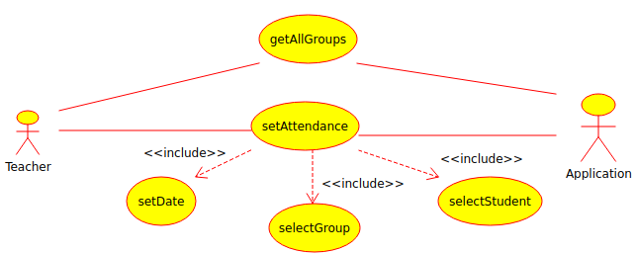
2.4 Таблица детализации вариантов использования

Вариант использования | Описание
getAllGroups | Просмотр всех прикрепленных к учителю групп  Входные данные:  long teacherId  Выходные данные:  List<Group> groups
setAttendance | Запись информации о посещении занятия учеником.  Входные данные:  String dateString, String groupName, String studentName, boolean status, String AbsenceDetailString  Выходные данные:  long attendanceId
setDate | Установка даты посещения занятия  Входные параметры передаются из сигнатуры родительского метода  Входные данные:  String dateString  Выходные данные:  Optional.ofNullable(date)
selectGroup | Выбор группы посещаемого занятие  Входные параметры передаются из сигнатуры родительского метода  Входные данные:  String groupName  Выходные данные:  Optional.of(group.getId())
selectStudent | Выбор студента, посещающего занятие  Входные параметры передаются из сигнатуры родительского метода  Входные данные:  String studentName  Выходные данные:  Optional.of(student.getId())

3. Диаграмма классов

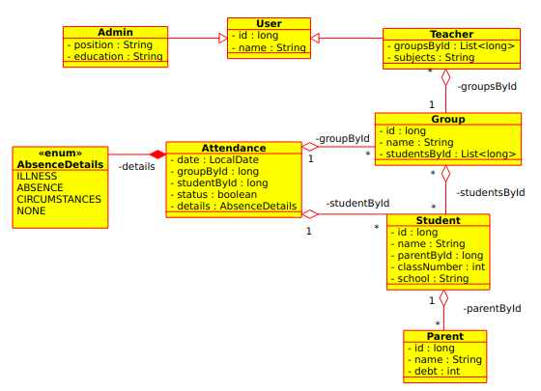
4. Диаграмма активности
4.1 Для варианта «set attendance»
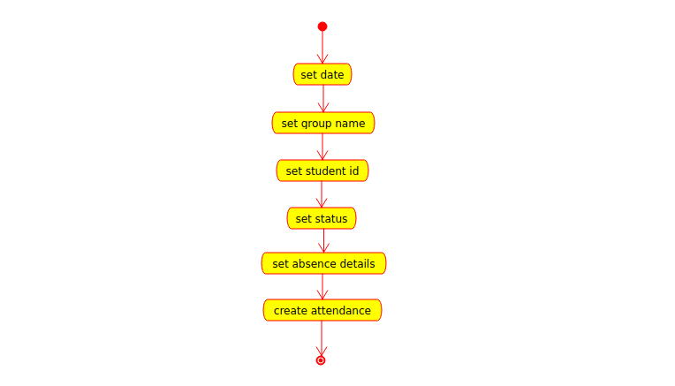

4.2 Для варианта использования «manage parent debt»
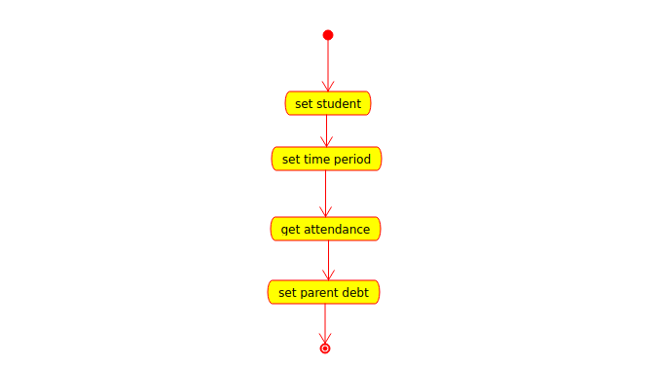
6. Диаграмма компонентов
